**TAREA**

1. ESCRIBÍ LAS SÍLABAS QUE FALTAN:

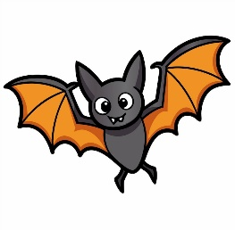

**____RCIÉLAGO**

**_____NO**

**____EL**



**____RA**



**____LPO**

1. COMPLETA CON ANTERIOR Y POSTERIOR

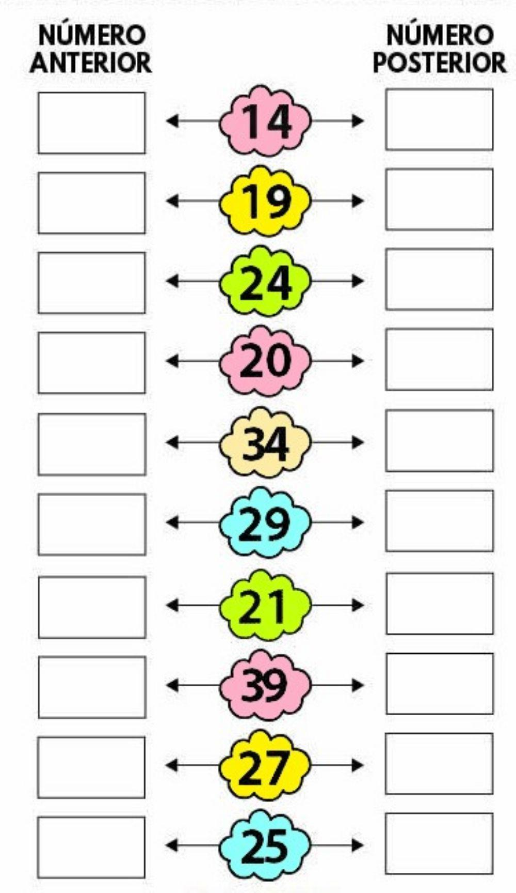

1. BUSCÁ, RECORTÁ Y PEGÁ DOS ACCIONES SOLIDARIAS
2. ¡A COLOREAR!